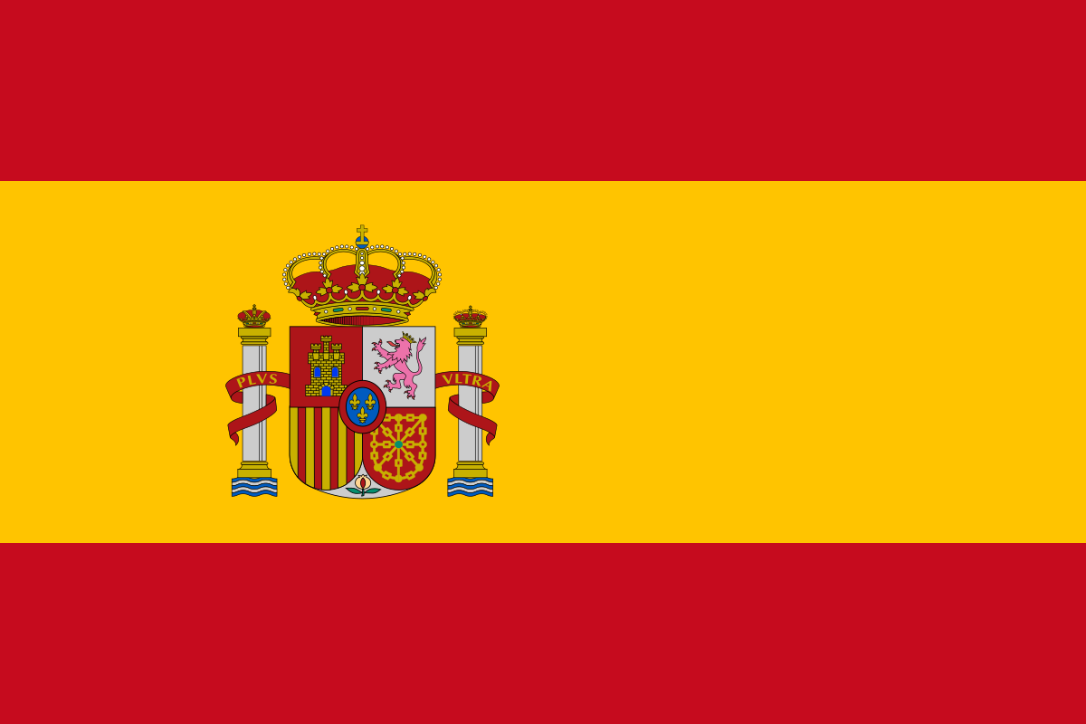
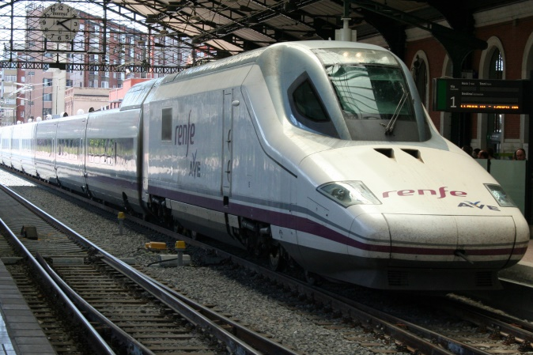

Los documentos que estudiamos hablan de España y explican que es diferente de la idea que todos tienen de España.

Todos piensan que España es un país con tradiciones, de fiestas y otros tópicos mientras que es un país de modernidad, de innovación tecnológica.
España es un país muy turístico por sus playas, la gente, su tradición...
España es también un país en evolución constante.

Bigot Loris 1ST2S3

